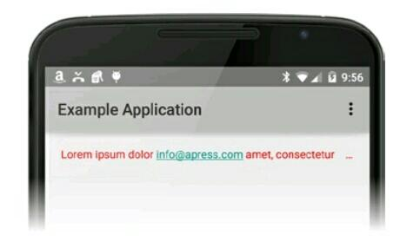

**TextView**

Sử dụng trong XML

<TextView

android:autoLink="all"

android:ellipsize="end"

android:singleLine="true"

android:textSize="14sp"

android:textStyle="normal"

android:typeface="sans"

android:textColor="#ff0000"

android:text="Lorem ipsum dolor info@apress.com amet,

consectetur adipiscing elit." />

Thuộc tính:

android:autoLink=”all”: tự động cho chọn URLs, e-mail

■ android:ellipsize: tự động xuống hàng :start, middle, end.

■ android:gravity=” right|bottom”: canh lề chữ.

■ android:singleLine=”true”: chi hiện 1 dòng.

■ android:text=”my name”: vă bản hiển thị.

■ android:textColor=”#ff0000”: màu chữ.

■ android:textSize=”12sp”: cỡ chữ.

■ android:textStyle: kiểu chữ: bold, italic.

■ android:typeface: Text typeface, such as normal, sans.